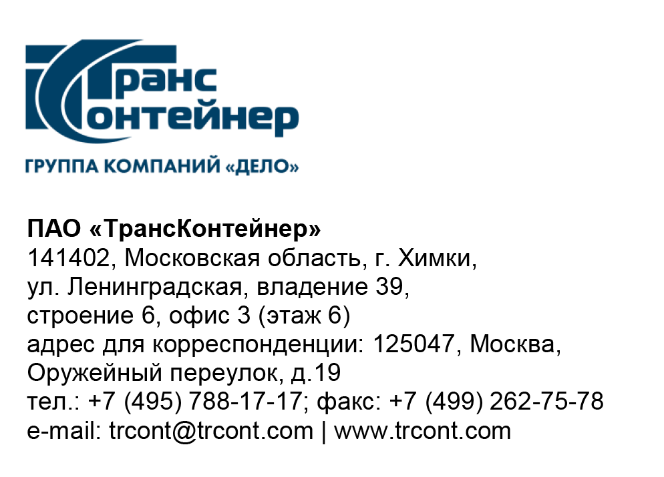

18.10.2023 № ________б/н_________

ВНИМАНИЕ!

ПАО «ТрансКонтейнер» информирует о внесении изменений в документацию о закупке открытого конкурса в электронной форме № ОКэ-ЦКПКЗ-23-0033 по предмету закупки «поставка простой неисключительной лицензии на использование антивирусного программного обеспечения для электронно-вычислительных машин» (Открытый конкурс)

- В документации о закупке Открытого конкурса:
  - Пункт 4.6 раздела 4 «Техническое задание» документации о закупке изложить в следующей редакции:
«
Артикул | Производитель | Наименование | Количество
KL4255RATDL | Kaspersky | Kaspersky Security для виртуальных и облачных сред, Server Russian Edition. 250-499 VirtualServer 2 year Renewal Premium License. | 400
KL4867RAYDL | Kaspersky | Kaspersky Endpoint Security для бизнеса – Расширенный Russian Edition. 5000+ Node 2 year Renewal Premium License - Лицензия | 3100

  - Пункты 7,8 раздела 5 «Информационная карта» документации о закупке изложить в следующей редакции:

7. | Место, дата и время начала и окончания срока подачи Заявок, открытия доступа к Заявкам | Заявки принимаются через ЭТП, информация по которой указана в пункте 4 Информационной карты с даты опубликования Открытого конкурса и до «27» октября 2023 г. 14 часов 00 минут местного времени. Открытие доступа к Заявкам состоится автоматически в Программно-аппаратном средстве ЭТП в момент окончания срока для подачи Заявок.
8. | Рассмотрение, оценка и сопоставление Заявок | Рассмотрение, оценка и сопоставление Заявок состоится  «01» ноября 2023 г. 14 часов 00 минут местного времени по адресу, указанному в пункте 2 Информационной карты.

  - Приложение №3 «Финансово-коммерческое предложение» документации о закупке изложить в следующей редакции:

Приложение № 3
к документации о закупке

Финансово-коммерческое предложение
«____» ___________ 20___ г.
Открытый конкурс № ОКэ-_____-_____-_____ (далее – Открытый конкурс)
(лот № _______) (указывается при необходимости)
____________________________________________________________________
(полное наименование претендента)
Артикул | Производитель | Наименование | Количество
KL4255RATDL | Kaspersky | Kaspersky Security для виртуальных и облачных сред, Server Russian Edition. 250-499 VirtualServer 2 year Renewal Premium License. | 400
KL4867RAYDL | Kaspersky | Kaspersky Endpoint Security для бизнеса – Расширенный Russian Edition. 5000+ Node 2 year Renewal Premium License - Лицензия | 3100

  - Цена, указанная в настоящем финансово-коммерческом предложении по поставке неисключительной лицензии, с учетом стоимости всех налогов (кроме НДС), затрат, связанных с доставкой, хранением, по выполнению всех установленных таможенных процедур, а также всех затрат, расходов связанных с оказанием услуг.
  - Поставка неисключительной лицензии облагается НДС по ставке ____%, размер которого составляет ________/ НДС не облагается (указать необходимое).
2. Осуществлять электронный документооборот (далее – ЭДО) на условиях, изложенных в приложениях № 2, 2a к проекту договора (приложение № 4) к документации о закупке согласны.
При осуществлении ЭДО предполагается обмен следующими документами (ниже удалить лишние строки):
- акт сдачи-приемки выполненных работ/оказанных услуг;
- товарная накладная формы ТОРГ-12;
- универсальный передаточный документ (УПД);
- счет-фактура;
- корректировочный документ/корректировочная счет-фактура
3. В случае применения обеспечительных мер надлежащего исполнения договора на условиях, указанных в пункте 24 Информационной карты документации о закупке ________(полное наименование претендента) обязуется предоставить требуемые документы не позднее 5 рабочих дней с даты подписания договора.
4. Срок действия настоящего финансово-коммерческого предложения составляет _______________ (претендентом указывается срок не менее установленного в пункте 22 Информационной карты) календарных дней с даты окончания срока подачи Заявок, указанной в пункте 7 Информационной карты.
5. Если предложения, изложенные в финансово-коммерческом предложении, будут приняты Заказчиком, ________(полное наименование претендента) берет на себя обязательство поставить товары, выполнить работы, оказать услуги, предусмотренные Открытым конкурсом в соответствии с требованиями документации о закупке и согласно настоящим предложениям.
6. В случае если указанные предложения будут признаны лучшими, ________(полное наименование претендента) обязуется подписать договор в соответствии с условиями участия в Открытом конкурсе на условиях настоящего финансово-коммерческого предложения и в соответствии с протоколом Конкурсной комиссии.
7. ________(полное наименование претендента) согласно с тем, что в случае отказа от заключения договора после признания нас победителем Открытого конкурса, а так же при нашем отказе приступить к переговорам о подписании нами договора в сроки, указанные в уведомлении Заказчика, направленном нам в соответствии с пунктами 3.8.4-3.8.7 документации о закупке, договор будет заключен с другим участником.
8. ________(полное наименование претендента) объявляет, что до подписания договора, настоящее коммерческое предложение и информация о нашей победе будут считаться имеющими силу договора между нами.

Представитель, имеющий полномочия подписать заявку на участие в Открытом конкурсе от имени _____________________________________
(наименование претендента)
__________________________________________________________________
_________________________________________________________________
М.П. (ФИО полностью, должность, подпись)
«____» ____________ 20__ г.

  - Спецификацию в приложении №4 «Проект сублицензионного договора» изложить в следующей редакции:

Приложение № 1
к Сублицензионному договору
№ ТКд/___/____/____
от «___» ______________ 2023г.
Спецификация

Артикул | Производитель | Наименование | Количество
KL4255RATDL | Kaspersky | Kaspersky Security для виртуальных и облачных сред, Server Russian Edition. 250-499 VirtualServer 2 year Renewal Premium License. | 400
KL4867RAYDL | Kaspersky | Kaspersky Endpoint Security для бизнеса – Расширенный Russian Edition. 5000+ Node 2 year Renewal Premium License - Лицензия | 3100

»

Далее по тексту…

Председатель Конкурсной комиссии аппарата управления ПАО «ТрансКонтейнер» | Н.И. Шиповская

